三角管道 | 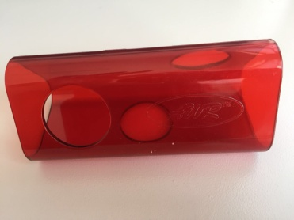 | 45 | 材质：pc  颜色：红  - 规格尺寸：长12cm,直径5cm  - 耐高温，耐酸碱  - 每边都有洞，小鼠巢穴，透明的材质方便动物观察  - 质量检测：谱尼测试的动物玩具检测报告  - 专利号：201630038444.4

